Neue Lösung für die porentiefe Imprägnierung von 3D-Druck-Bauteilen
dichtol AM Hydro ist die neue Universallösung, um Bauteile im 3D-Druck effizient gas- und flüssigkeitsdicht zu machen. Das niedrigviskose Hochleistungs-Polymer sorgt schnell und zuverlässig für die porentiefe Versiegelung und Imprägnierung der Werkstücke. dichtol AM Hydro passt sich flexibel den Einsatzbedingungen der additiven Fertigung an und verschließt zuverlässig Poren bis zu 0,2 mm Durchmesser. So können poröse Oberflächen in einem Arbeitsgang imprägniert, versiegelt und veredelt werden.
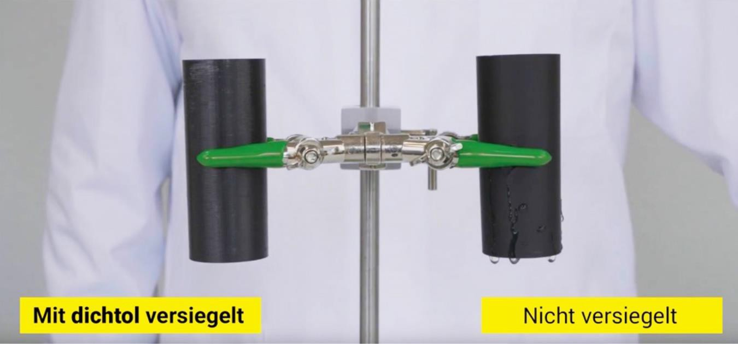
dichtol AM Hydro dringt tief in additiv gefertigte Werkstücke ein und härtet dort aus. Das hartelastische Hochleistungspolymer sorgt für die dauerhafte, lückenlose Versiegelung und Imprägnierung, so dass keine Flüssigkeiten oder Gase aus Zylindern, Vasen und anderen 3D gedruckten Objekten austreten können.
dichtol AM Hydro wurde speziell für die additive Fertigung in gängigen 3D-Druckverfahren entwickelt. Das von der DIAMANT Polymer GmbH entwickelte Hochleistungs-Polymer eignet sich sowohl für den Filamentdruck, als auch für pulverbasierte Herstellungsverfahren. Das lösemittelfreie, wasserbasierende 1-Komponenten-System ermöglicht die dauerhafte, lückenlose Versiegelung und Imprägnierung von Werkstücken und Bauteilen aus gängigen Materialien – insbesondere PLA, ASA, ABS und Polyamid.
Während herkömmliche Versiegler im 3D-Druck erzeugte Bauteile nur oberflächlich schützen, dringt dichtol AM Hydro in alle noch so feinen Poren und härtet dort aus. Das hartelastische Polymer verankert sich im behandelten Teil und dichtet es auch bei wechselnden Temperaturen zuverlässig ab. So wird die behandelte Oberfläche nicht nur versiegelt, sondern in der Tiefe imprägniert. Neben der Oberflächenveredelung verbessert das Polymersystem somit auch die grundsätzlichen Eigenschaften von additiv gefertigten Werkstücken, wie zum Beispiel die Schmutzempfindlichkeit von Bauteilen oder die Formstabilität.

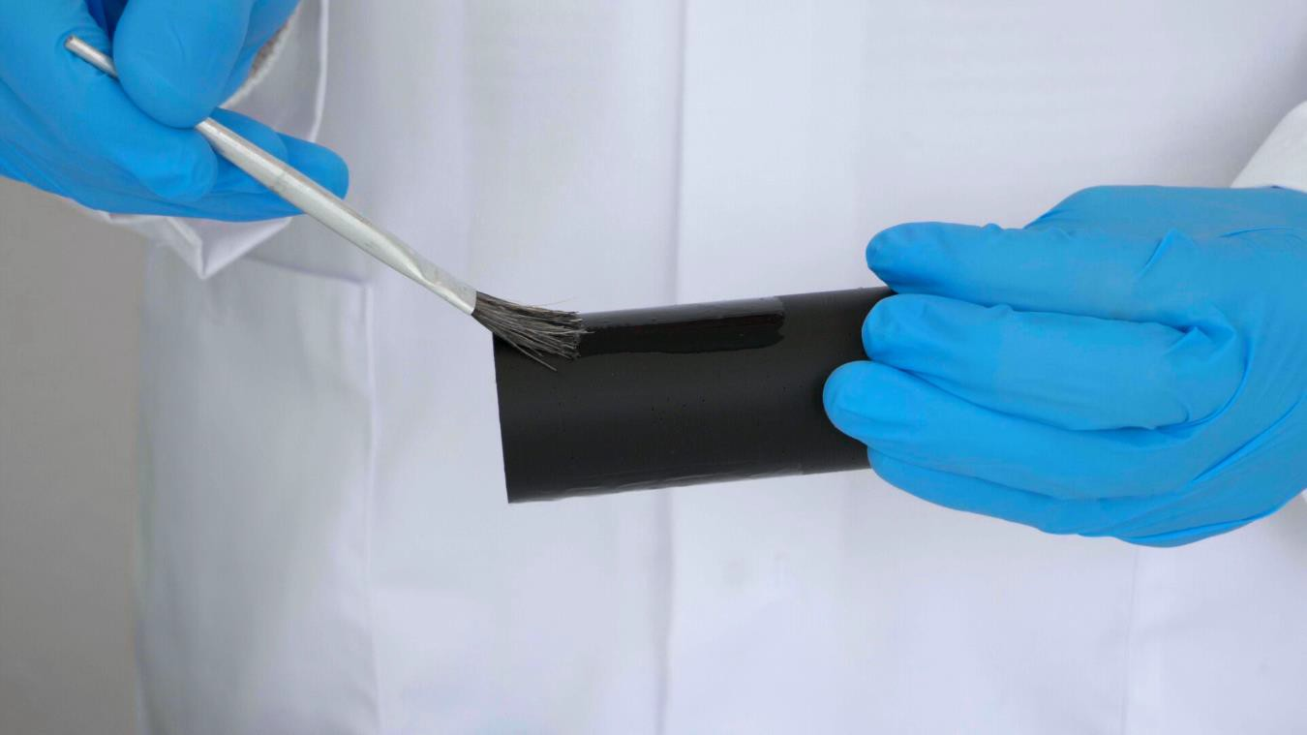
Das Polymersystem dichtol AM Hydro lässt sich gleichermaßen einfach streichen, injizieren oder tauchen. Es verschließt zuverlässig Poren bis zu 0,2 Millimeter Durchmesser.
Die Imprägnierung von 3D-Druckerzeugnissen ist mit dem lösungsmittelfreien, transparenten dichtol AM Hydro im Handumdrehen erledigt. Die Anwendung erfolgt manuell, ohne zusätzliche Maschinen oder Geräte, und ist somit sehr flexibel. Beim Eintauchen gedruckter 3D-Objekte in das niedrigviskose Hochleistungs-Polymer werden auch schwer zugängliche Stellen sicher gas- und flüssigkeitsdicht abgedichtet. dichtol AM Hydro ist nach der Aushärtung farblos und schützt ihr Bauteil. Durch die verschlossenen Poren kann sich kein Schmutz am Bauteil ablagern, gefärbte Bauteile erhalten durch die Behandlung mit dichtol AM Hydro eine tolle Brillanz.
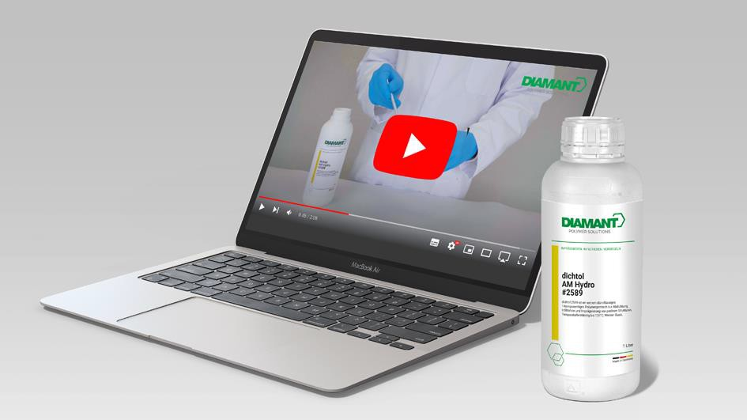
Das infiltrieren, imprägnieren und versiegeln mit dichtol AM Hydro wird am Beispiel eines 3D-Druck Zylinders in einem Anleitungsvideo anschaulich demonstriert: https://youtu.be/NwhMepSWBjw

Die Vorteile von dichtol AM Hydro im Überblick:
- Gas- und flüssigkeitsdichte Bauteile
- Effizienter Materialeinsatz
- Sehr gute Porenabdichtung
- Hohe chemische Beständigkeit (z.B. Öl)
- Gut zu reinigende Oberfläche (mit handelsüblichen Hausmitteln)
- Einfache Anwendung, keine Maschinen oder Anlagen erforderlich
- Innen und außen anwendbar
- Gut geeignet für Materialien PLA, ASA, ABS und Polyamid
- Gut geeignet für Filamentdruckverfahren und SLS
- VOC-Frei, gefahrstofffrei und nicht feuergefährlich
- Lösemittelfrei, wasserbasierender Versiegler
Die DIAMANT Polymer GmbH ist Spezialist für Polymer-Systeme, mit denen 3D gedruckte Objekte geschützt, verbessert und langlebiger gemacht werden können. Die Produkte und Dienstleistungen des Familienunternehmens tragen dazu bei, Kosten zu senken und Werte zu erhalten. Alle Produkte der DIAMANT Polymer GmbH sind „made in Germany". Das heißt: Sie werden in Deutschland formuliert, entwickelt und produziert.

